日志 log4j

项目上线用的是error级别的日志------输出错误信息,但是程序还可以运行

Console--- 控制台 file--位置

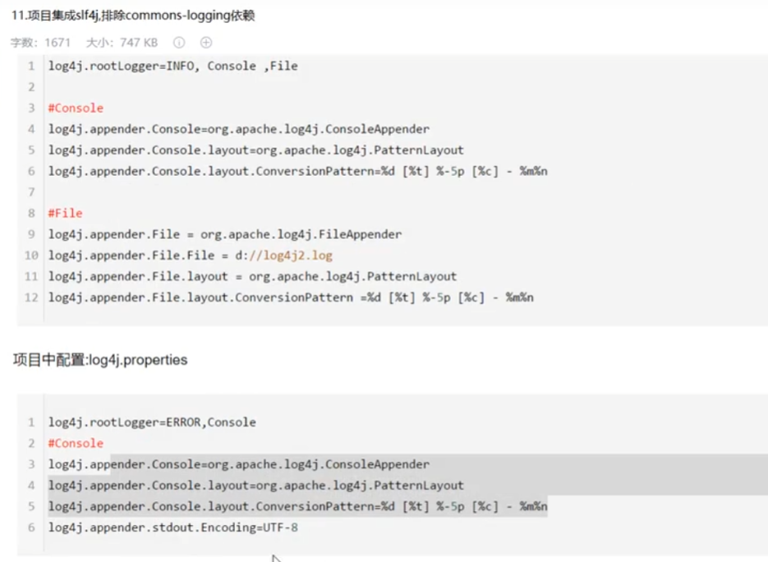

Tomcat采用的是jul日志-------java.util.looging

Linux查看日志命令 tail -f xxxx.log 持续监听(-f)最新日志

Cat xxxx.log | grep login |more 查看与login有关的所有日志

> /usr/temp.log 将于login有关的日志存储起来